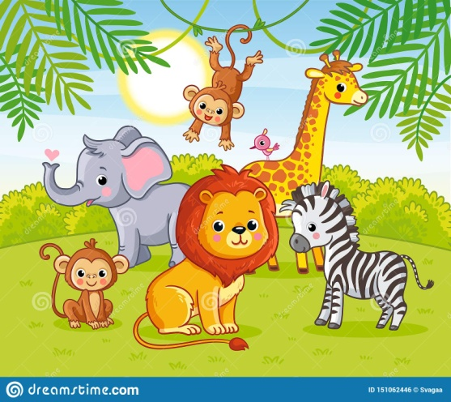
08.05.2020

Wild animals
zoo animals

Zadanie 1. Posłuchaj proszę piosenki Jungle animals song” https://www.youtube.com/watch?v=NNELmTbw9yM oraz „Animals, animals” https://www.youtube.com/watch?v=1DWsypmmoqM

Zadanie 2. Słownictwo
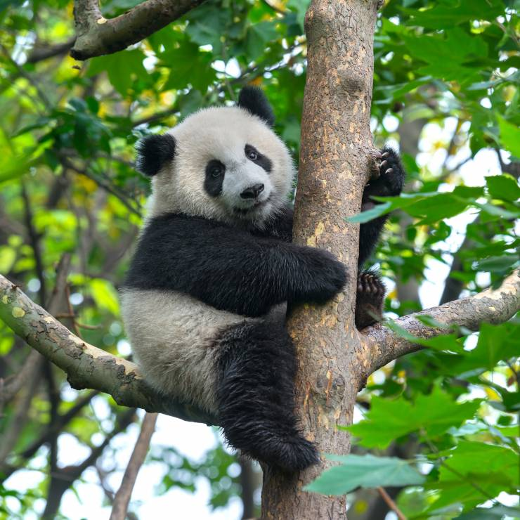
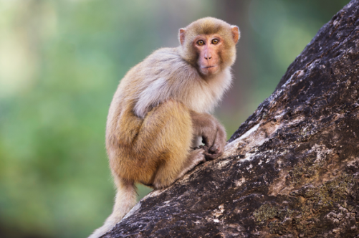
HIPPO
MONKEY
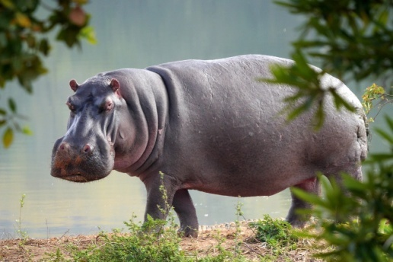
CROCCODILE

PANDA

Zadanie 3. Odd one out – znajdź zwierzątko, które nie pasuje do pozostałych.
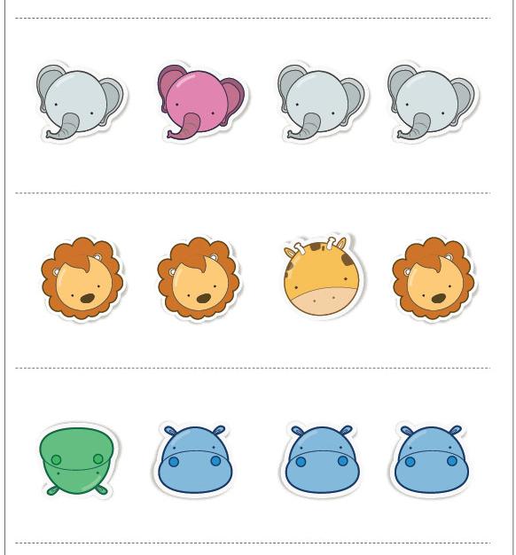

Zadanie 4. Animals puzzle – bardzo proszę o pomoc w wycięciu puzzli. Zadaniem dziecka jest ułożenie puzzli, by powstał obrazek.

Zadanie 5. I spy with my little eyes – poszukaj zwierzątek
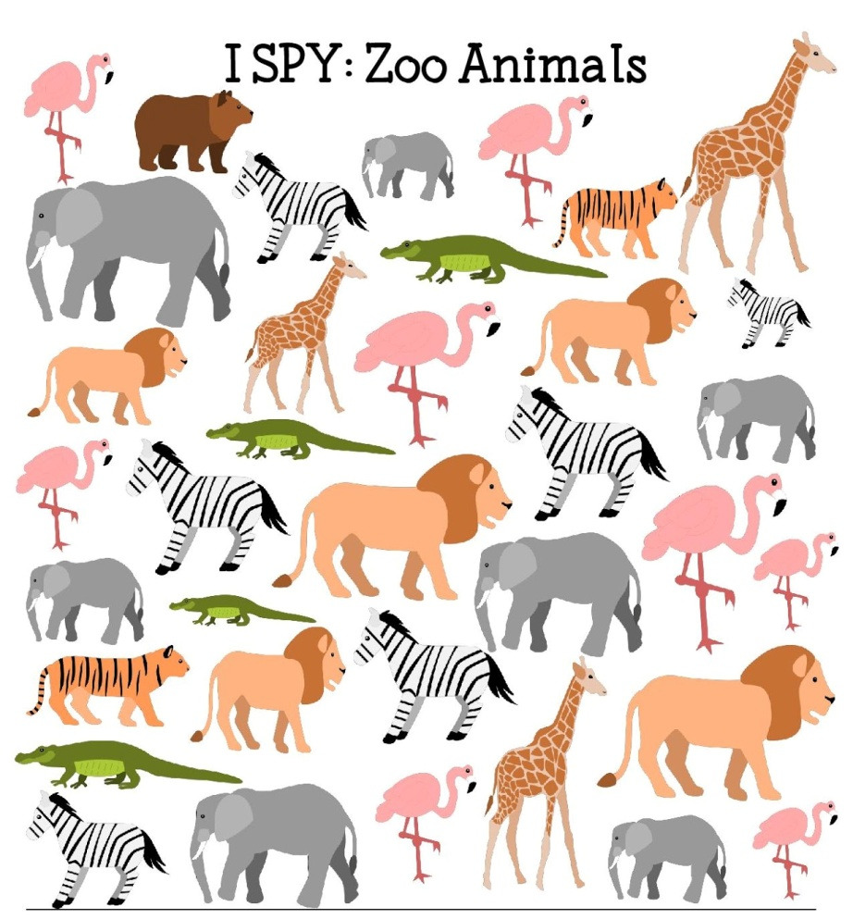

Zadanie 7. Crafts – pomysły na prace plastyczne – zoo animals
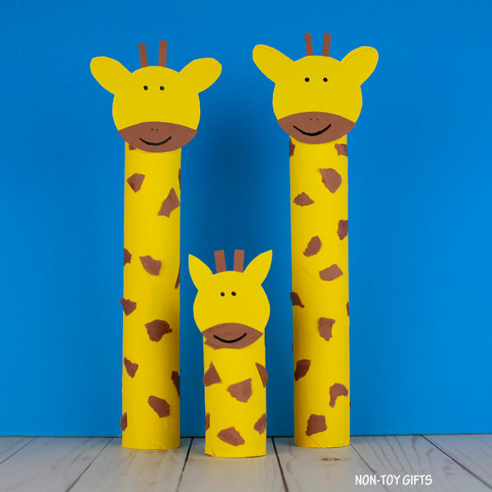
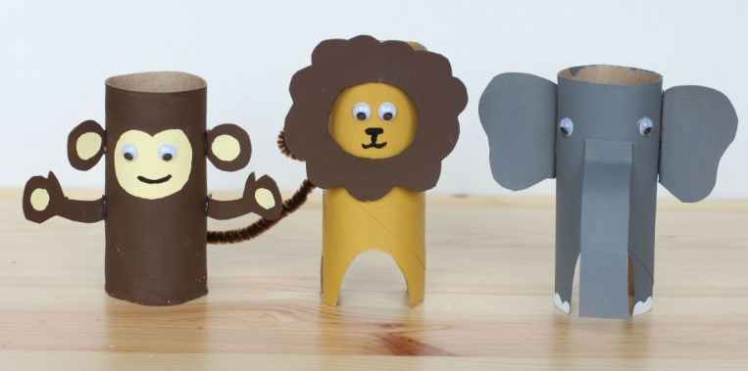

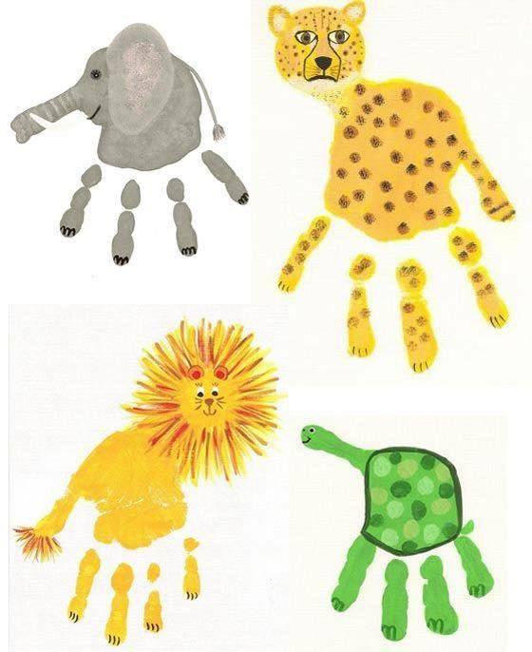
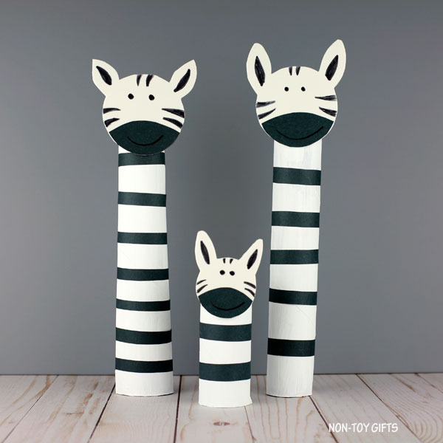

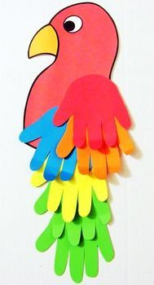

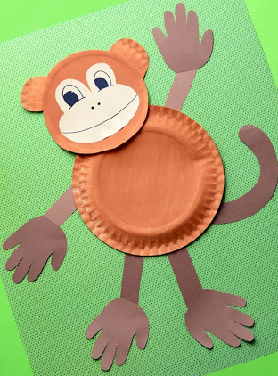

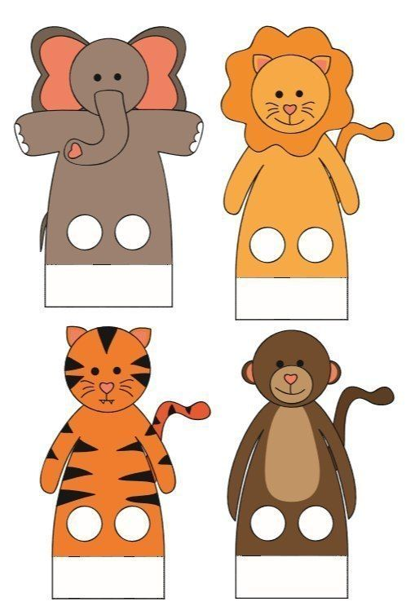

Dziękuję Za Twoją wspaniałą pracę i pomoc rodziców
Pani Marta

